Практическая работа 5
Тема: «Методы обеспечения и контроля
качества информационных систем»

Цель: освоение методов обеспечения и контроля качества программного обеспечения на практике путем разработки тестируемого приложения сетевого терминала с применением принципов модульного тестирования, контроля ошибок и пользовательского тестирования.

Ход работы

Задание. Создать приложение «Сетевой терминал», имитирующее передачу пакетов в компьютерной сети.
Консольное приложение предназначено для имитации работы компьютерной сети (сети ЛВС), которое выводит в реальном времени информацию о передаче пакетов между устройствами (ПК1, ПК2, ПК3, ПК4 и SWITCH).
Основные функции:
- Отображение логов передачи пакетов с временными метками.
- Указание источника и получателя пакета.
- Отслеживание задержек доставки.
- Фиксация событий, таких как достижение коммутатора (SWITCH) или остановка передачи.
Пример вывода:
[20:39:04.822] Пакет #6: ПК2 -> ПК4, Размер: 250 байт
[20:39:05.779] Пакет #2 доставлен на ПК1 (задержка: 3136 мс)
Приложение останавливает передачу по команде и выводит итоговую статистику (например, всего передано пакетов: 7).

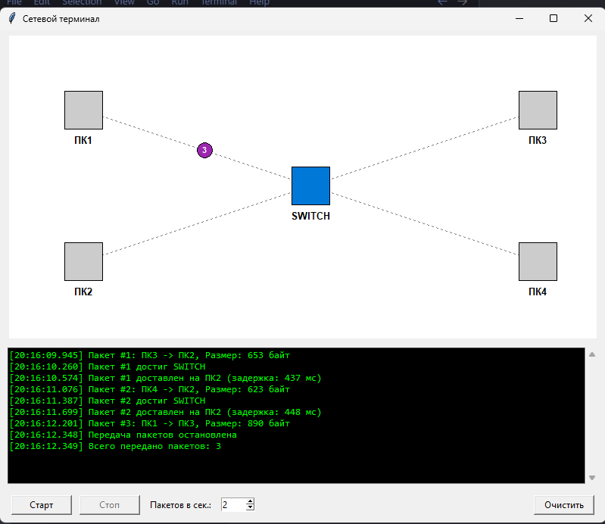
Рис. 1. Работа приложения «Сетевой терминал»

Контрольные вопросы
- Обработка ошибок: реализована через проверку логики (запрет отправки пакета самому себе) и использование безопасных циклов, которые не вызывают сбоев при внезапной остановке симуляции.
- Тестирование: осуществляется путем запуска приложения и проверки визуальных элементов (коммутатора, компьютеров, линий) , контроля движения пакетов и работы кнопок управления.
- Надежность: обеспечивается высокой скоростью передачи при низком уровне ошибок , а также использованием многопоточности в коде, чтобы интерфейс не зависал при обработке событий в реальном времени.
- Удобство использования: достигнуто за счет наглядной топологии «Звезда» , отображения логов с временными метками и возможности регулировать скорость передачи пакетов.
- Инструменты контроля качества: применялись методы модульного тестирования (проверка отдельных функций), контроль задержек доставки и фиксация итоговой статистики.

Листинг кода
import tkinter as tk
from tkinter import scrolledtext
import random
import time
import threading
from datetime import datetime

class NetworkTerminal:
def __init__(self, root):
self.root = root
self.root.title("Сетевой терминал")
self.root.geometry("800x650")
self.running = False
self.packet_count = 0
self.devices = {
"ПК1": (100, 100),
"ПК2": (100, 300),
"ПК3": (700, 100),
"ПК4": (700, 300),
"SWITCH": (400, 200),
}
self.create_widgets()

def create_widgets(self):
self.canvas = tk.Canvas(self.root, bg="white", height=400)
self.canvas.pack(fill=tk.X, padx=10, pady=5)
sw_x, sw_y = self.devices["SWITCH"]
for name, pos in self.devices.items():
if name != "SWITCH":
self.canvas.create_line(
pos[0], pos[1], sw_x, sw_y, dash=(4, 4), fill="gray"
)
self.nodes = {}
for name, (x, y) in self.devices.items():
color = "#0078d7" if name == "SWITCH" else "#cccccc"
node = self.canvas.create_rectangle(
x - 25, y - 25, x + 25, y + 25, fill=color, outline="black"
)
self.canvas.create_text(x, y + 40, text=name, font=("Arial", 10, "bold"))
self.nodes[name] = node
self.console = scrolledtext.ScrolledText(
self.root, bg="black", fg="#00ff00", height=10, font=("Consolas", 10)
)
self.console.pack(fill=tk.BOTH, expand=True, padx=10, pady=5)
control_frame = tk.Frame(self.root)
control_frame.pack(fill=tk.X, padx=10, pady=10)
self.btn_start = tk.Button(
control_frame, text="Старт", command=self.start_simulation, width=10
)
self.btn_start.pack(side=tk.LEFT, padx=5)
self.btn_stop = tk.Button(
control_frame,
text="Стоп",
command=self.stop_simulation,
width=10,
state=tk.DISABLED,
)
self.btn_stop.pack(side=tk.LEFT, padx=5)
tk.Label(control_frame, text="Пакетов в сек.:").pack(side=tk.LEFT, padx=5)
self.speed_scale = tk.Spinbox(control_frame, from_=1, to=10, width=5)
self.speed_scale.delete(0, "end")
self.speed_scale.insert(0, "2")
self.speed_scale.pack(side=tk.LEFT, padx=5)
self.btn_clear = tk.Button(
control_frame, text="Очистить", command=self.clear_console, width=10
)
self.btn_clear.pack(side=tk.RIGHT, padx=5)

def log(self, message):
timestamp = datetime.now().strftime("%H:%M:%S.%f")[:-3]
self.console.insert(tk.END, f"[{timestamp}] {message}\n")
self.console.see(tk.END)

def animate_packet(self, p_id, start_node, end_node, size):
start_coords = self.devices[start_node]
sw_coords = self.devices["SWITCH"]
end_coords = self.devices[end_node]
p_color = random.choice(["#ff5722", "#4caf50", "#2196f3", "#9c27b0"])
packet = self.canvas.create_oval(
start_coords[0] - 10,
start_coords[1] - 10,
start_coords[0] + 10,
start_coords[1] + 10,
fill=p_color,
)
p_text = self.canvas.create_text(
start_coords[0],
start_coords[1],
text=str(p_id),
fill="white",
font=("Arial", 8, "bold"),
)
self.log(f"Пакет #{p_id}: {start_node} -> {end_node}, Размер: {size} байт")
self.move_object(packet, p_text, start_coords, sw_coords)
if not self.running:
return
self.log(f"Пакет #{p_id} достиг SWITCH")
start_time = time.time()
self.move_object(packet, p_text, sw_coords, end_coords)
if not self.running:
return
delay = int((time.time() - start_time) * 1000 + random.randint(50, 200))
self.log(f"Пакет #{p_id} доставлен на {end_node} (задержка: {delay} мс)")
self.canvas.delete(packet)
self.canvas.delete(p_text)

def move_object(self, obj, text, start, end, steps=15):
dx = (end[0] - start[0]) / steps
dy = (end[1] - start[1]) / steps
for _ in range(steps):
if not self.running:
break
self.canvas.move(obj, dx, dy)
self.canvas.move(text, dx, dy)
self.root.update()
time.sleep(0.02)

def simulation_loop(self):
while self.running:
self.packet_count += 1
src = random.choice(["ПК1", "ПК2", "ПК3", "ПК4"])
dest = random.choice([n for n in ["ПК1", "ПК2", "ПК3", "ПК4"] if n != src])
size = random.randint(64, 1500)
self.animate_packet(self.packet_count, src, dest, size)
try:
interval = 1.0 / int(self.speed_scale.get())
except:
interval = 0.5
time.sleep(interval)

def start_simulation(self):
self.running = True
self.btn_start.config(state=tk.DISABLED)
self.btn_stop.config(state=tk.NORMAL)
threading.Thread(target=self.simulation_loop, daemon=True).start()

def stop_simulation(self):
self.running = False
self.btn_start.config(state=tk.NORMAL)
self.btn_stop.config(state=tk.DISABLED)
self.log("Передача пакетов остановлена")
self.log(f"Всего передано пакетов: {self.packet_count}")

def clear_console(self):
self.console.delete("1.0", tk.END)

if __name__ == "__main__":
root = tk.Tk()
app = NetworkTerminal(root)
root.mainloop()

